Boraks dekahidrat

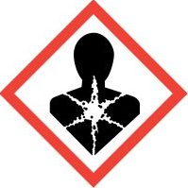
Opozorilna beseda: Nevarno! Lahko škoduje plodnosti. Lahko škoduje nerojenemu otroku. Pri izpostavljanju ali sumu izpostavljenosti poiščite zdravniško pomoč/oskrbo. Distributer: Dolores Grebenc s.p., Cesta Josipa Ribičiča 17, 1381 Rakek. Tel.: 051272825

